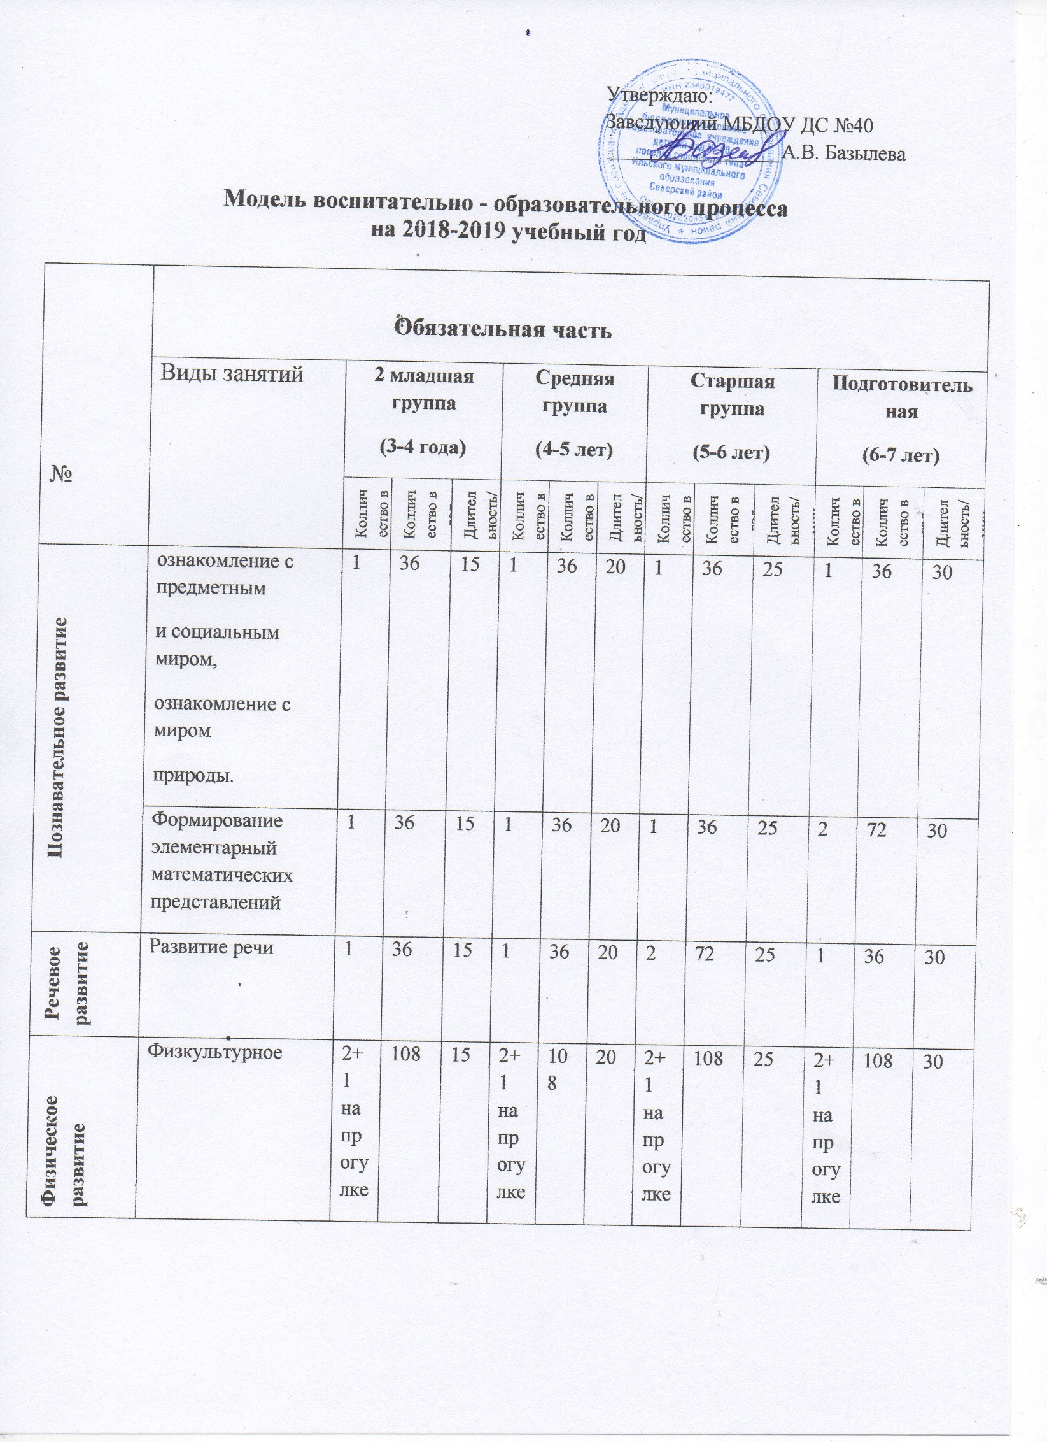
 | Формирование элементарный математических представлений | 1 | 36 | 15 | 1 | 36 | 20 | 1 | 36 | 25 | 2 | 72 | 30
Речевое развитие | Развитие речи | 1 | 36 | 15 | 1 | 36 | 20 | 2 | 72 | 25 | 1 | 36 | 30
Физическое развитие | Физкультурное | 2+1 на прогулке | 108 | 15 | 2+1 на прогулке | 108 | 20 | 2+1 на прогулке | 108 | 25 | 2+1 на прогулке | 108 | 30
Художественно-эстетическое развитие |  |  |  |  |  |  |  | 2 | 72 | 25 | 2 | 72 | 30
Обязательная часть в % |  | 60% |  |  | 60% |  |  | 69% |  |  | 71%

Часть, формируемая участниками образовательных отношений
Парциальная программа Р.Б. Стеркиной, Н.Н. Авдеевой, О.Л. Князевой» Основы безопасности детей дошкольного возраста»
Рабочая программа по патриотическому воспитанию старших дошкольников «Мой край- моя Кубань», авторы- разработчики Пашкович Е.В., Гейдарова Е.М.
Парциальная программа художественного воспитания обучения и развития детей 2-7 лет «Цветные ладошки» Лыкова И.А
Парциальная программа по музыкальному воспитанию «Ладушки» И. Каплунова
№ | Виды занятий | 2 младшая группа  (3-4 года) |  |  |  |  | Средняя группа  (4-5 лет) |  |  |  |  | Старшая группа  (5-6 лет) |  |  | Подготовительная (6-7 лет)
№ | Виды занятий | Колличество в неделю | Колличество в год |  | Длительность/мин |  | Колличество в неделю | Колличество в год |  | Длительность/мин |  | Колличество в неделю | Колличество в год | Длительность/мин | Колличество в неделю | Колличество в год |  | Длительность/мин
Познавательное развитие
Познавательное развитие | Основы безопасности жизнедеятельности |  |  |  |  |  |  |  |  |  |  | 1 | 36 | 25 | 1 | 36 | 30
Речевое развитие
Речевое развитие | Кубановедение | - | - |  | - |  | - | - |  | - |  | 1 | 36 | 25 | 1 | 36 | 30
Художественно-эстетическое

Художественно-эстетическое | Лепка | 0,5 | 18 |  | 15 |  | 0,5 |  | 18 |  | 20 | 0,5 | 18 | 25 | 05 | 18 | 30
Художественно-эстетическое | Аппликация | 0,5 | 18 |  | 15 |  | 0,5 |  | 18 |  | 20 | 0,5 | 18 | 25 | 0,5 | 18 | 30
Художественно-эстетическое | Рисование | 1 | 36 |  | 15 |  | 1 |  | 36 |  | 20 | 1 | 18 | 25 | 2 | 72 | 30
Художественно-эстетическое | Музыкальное | 2 |  | 72 |  | 15 | 2 |  | 72 |  | 20
 | часть  формируемая в % | 40% |  |  |  |  | 40% |  |  |  |  | 31% |  | 29%
 | Итого: кол-во занятий в неделю/ в год | 10/360 |  |  |  |  | 10/360 |  |  |  |  | 13/468 |  | 14/504

